**PARTE 1. DEPURACION**

***EJERCICIO 1. PARTE A***

**Prueba 1 🡪 #2 > #1**

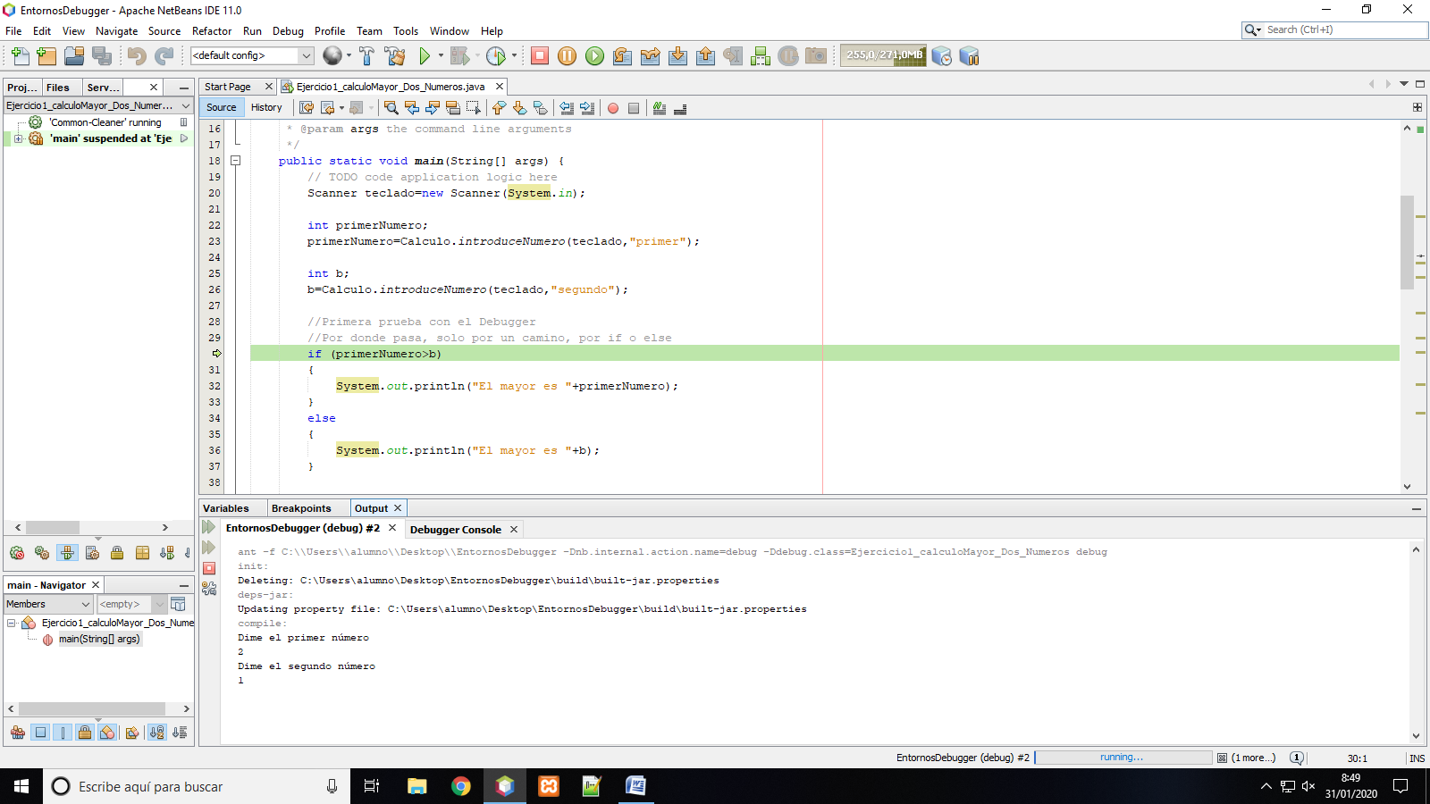

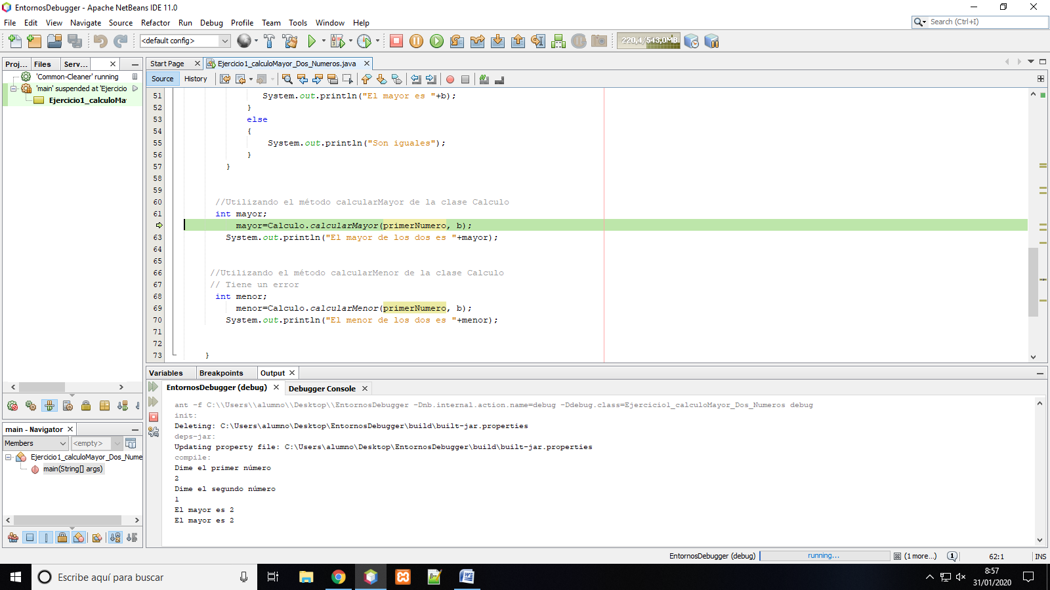

Sale por pantalla en el primer if que el mayor es el segundo número, y en el segundo if sale que son iguales.

**Prueba 2 🡪 #1 = #2**

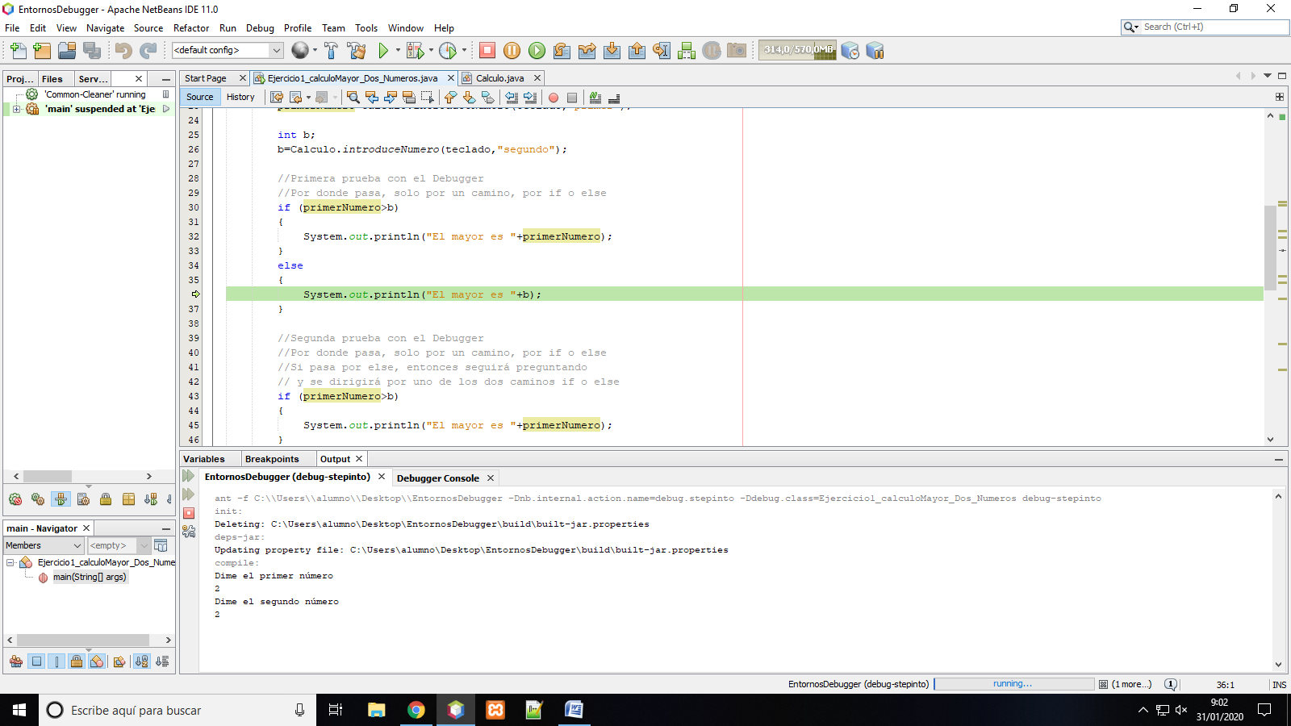

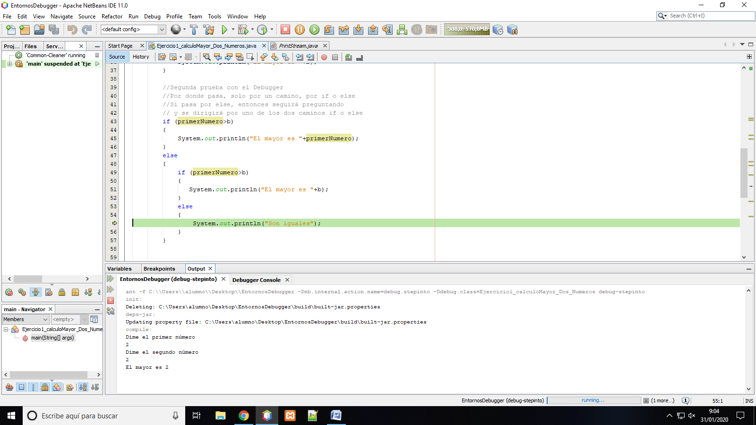

Saca que el mayor es el segundo en el primer if, y dice que son iguales en el segundo.

**Prueba 3 🡪 #1 > #2**

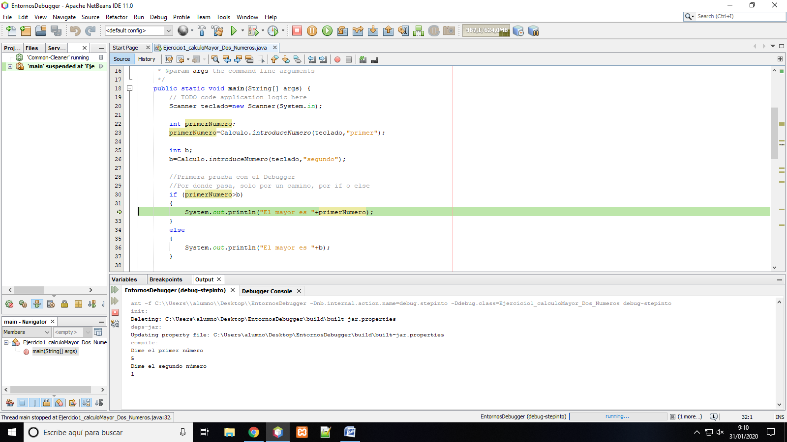

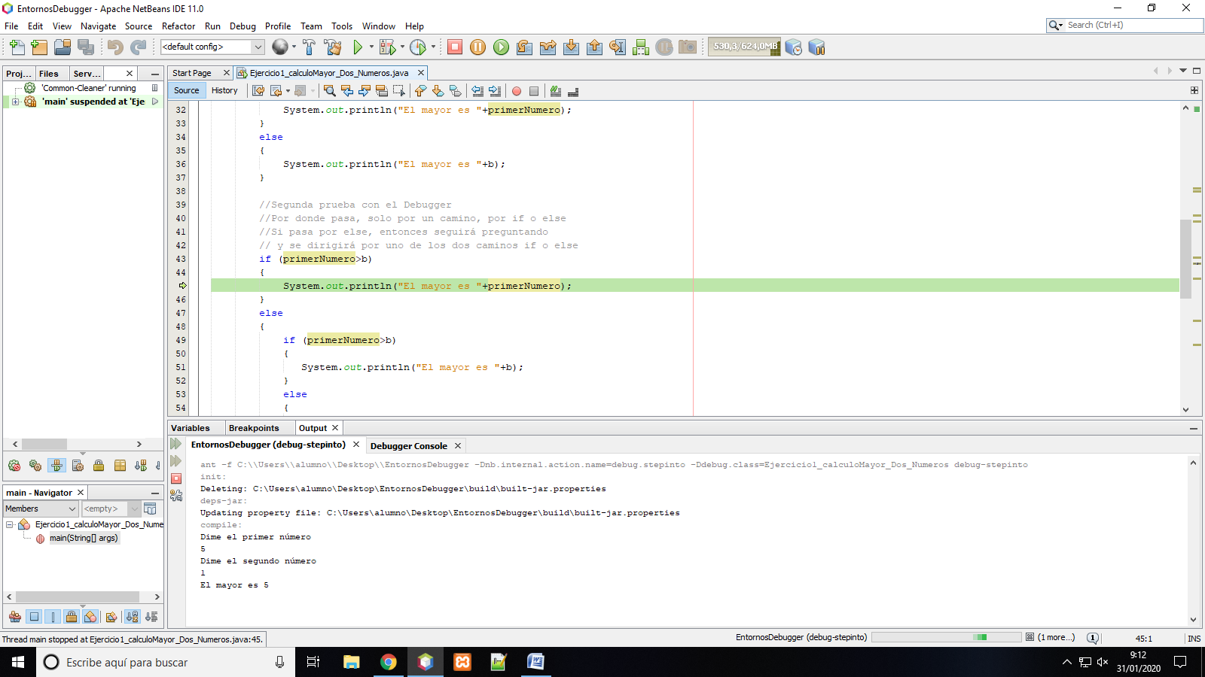

Dice que el mayor es el primer número en ambos if.

El código está incorrecto. Hay que cambiar el signo de comparación en la línea 49, poniendo if(primerNumero<b) porque si no pregunta siempre si el primer número es mayor que el segundo.

***PARTE B***

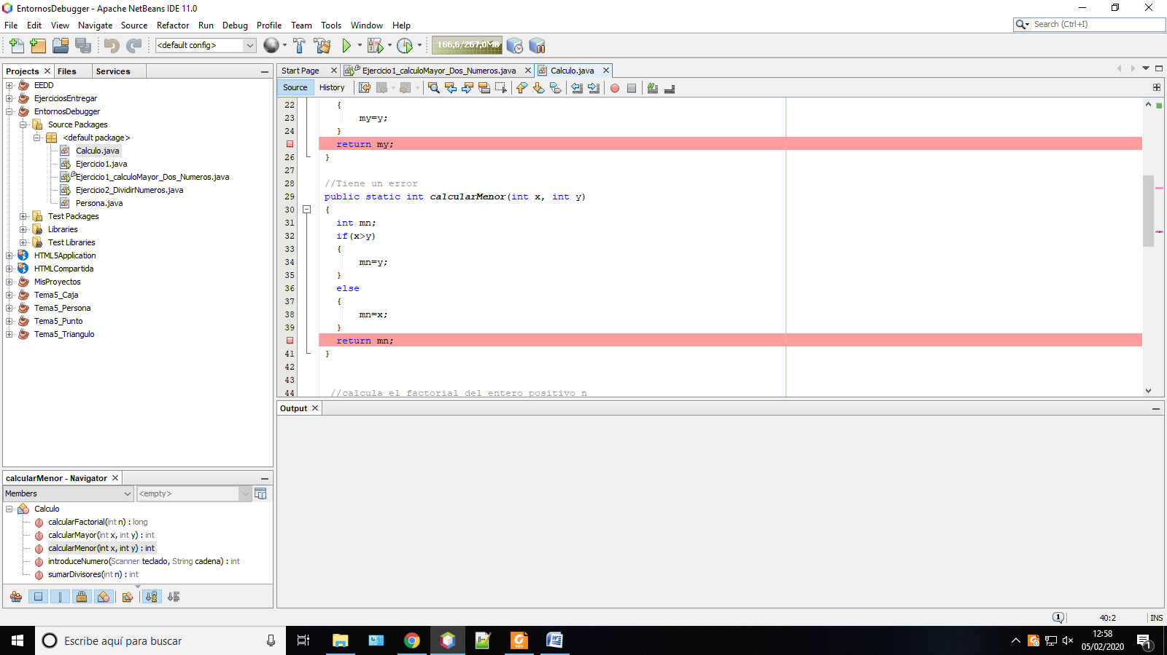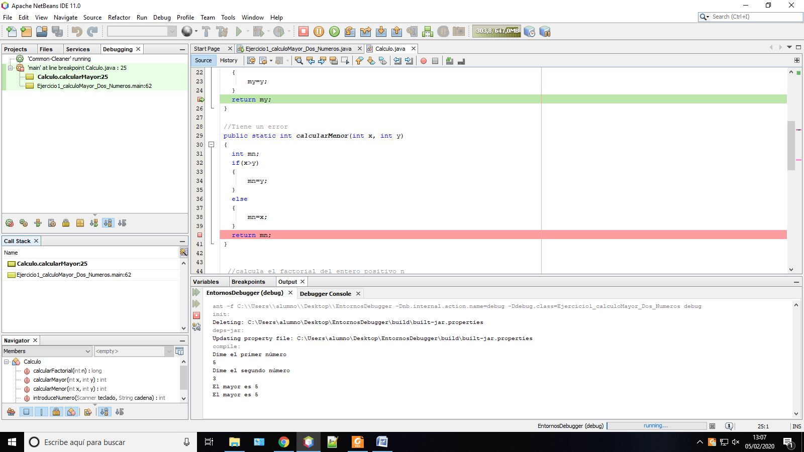

Pila de Llamadas:

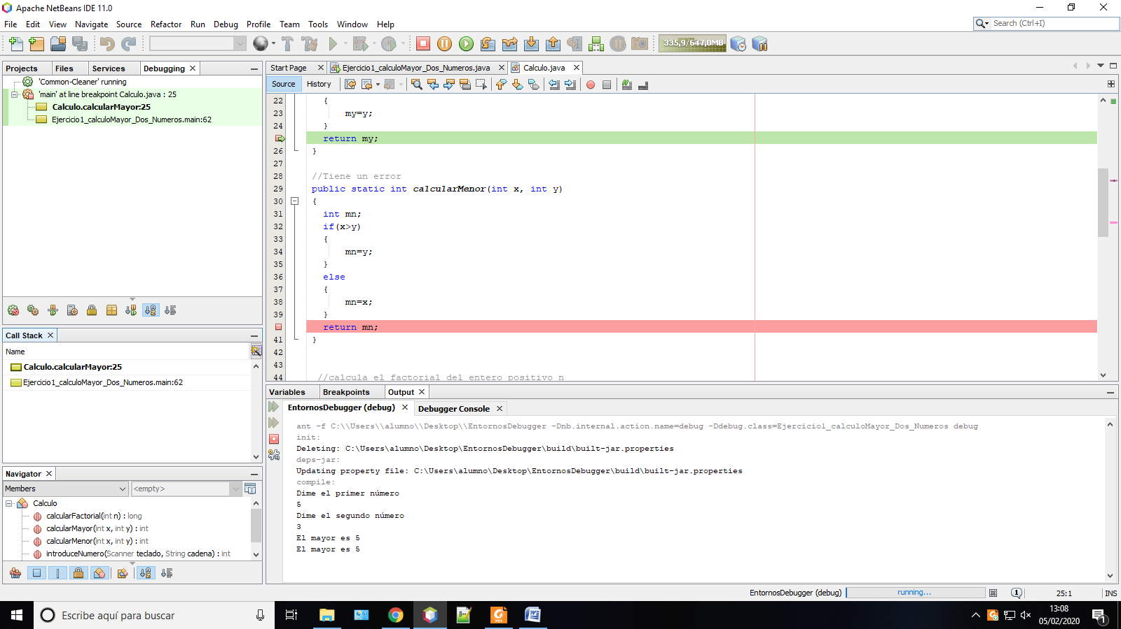

Indica la sucesión de llamadas a métodos que hace incluyendo la fila en la que se encuentra el programa, en este caso el método calcularMayor en la clase Calculo en la línea 25, y el método main en la clase Ejercicio1_calculoMayor_Dos_Numeros en la línea 62.

Valor de las Variables:

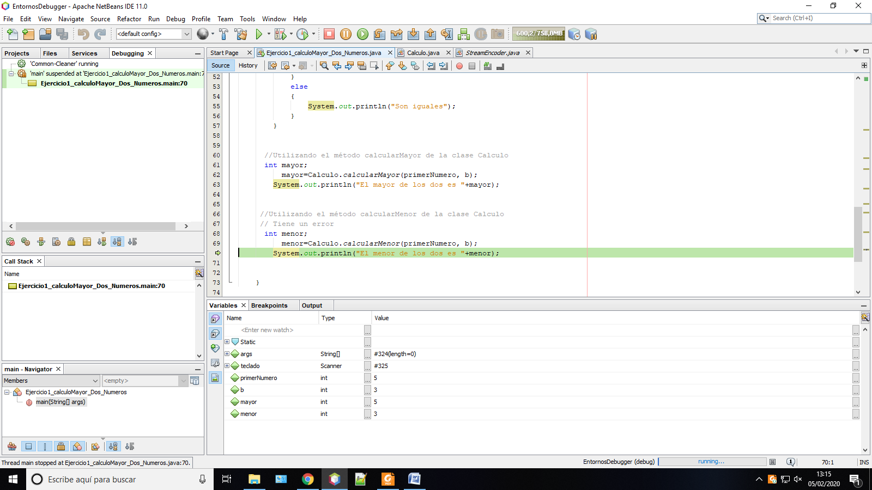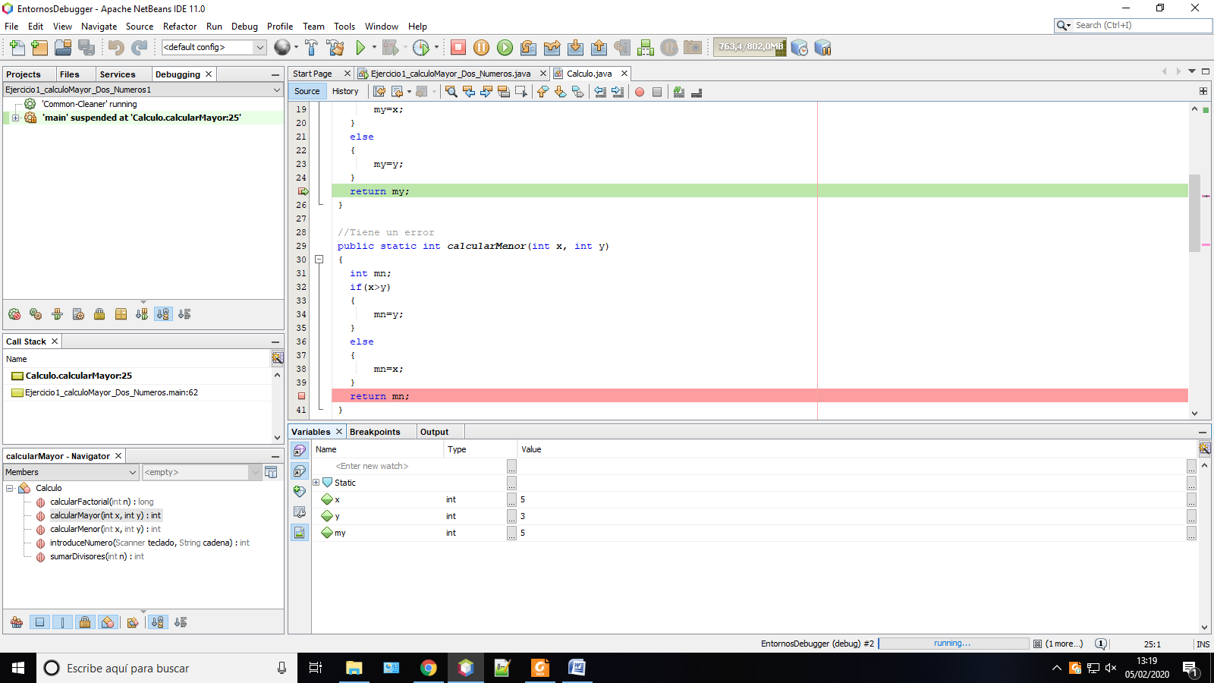

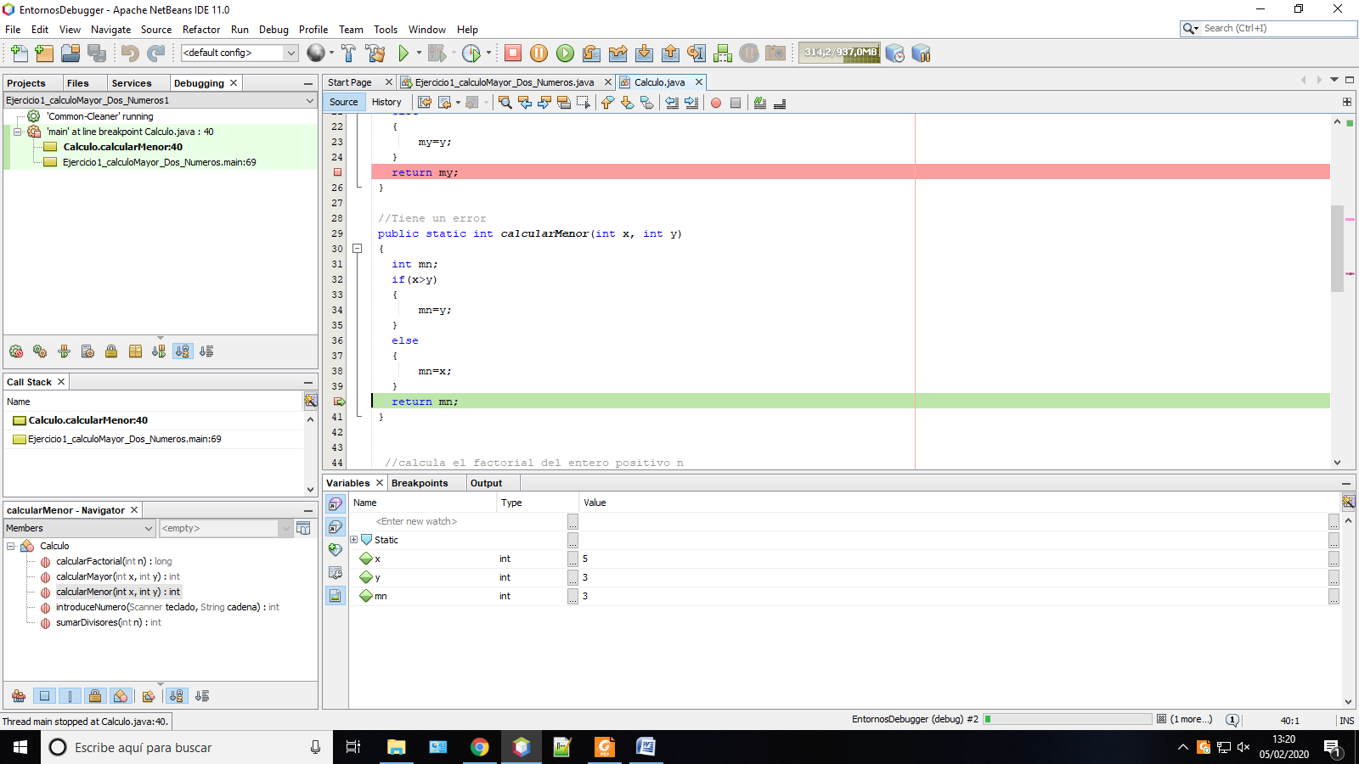

calculaMenor:

En este caso, calcula menor pasa desde la iniciación del método hasta la línea 34, y de ahí salta a la devolución en la línea 40.

***EJERCICIO 2. PARTE B***

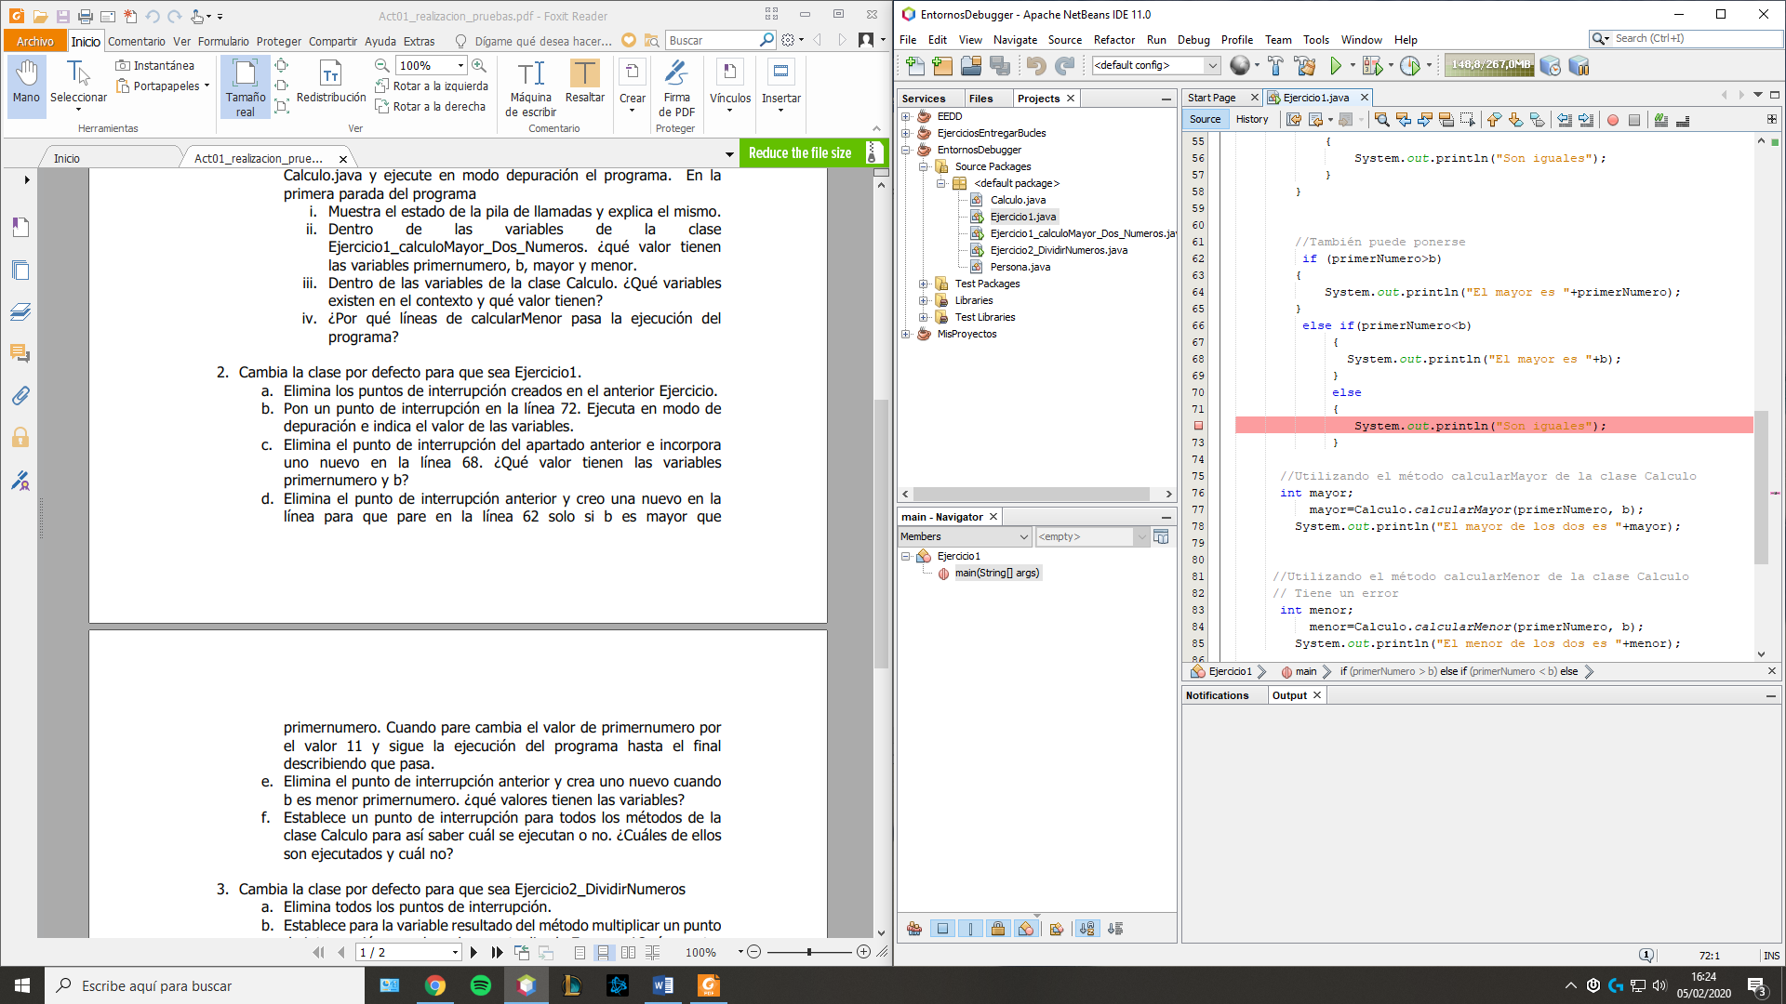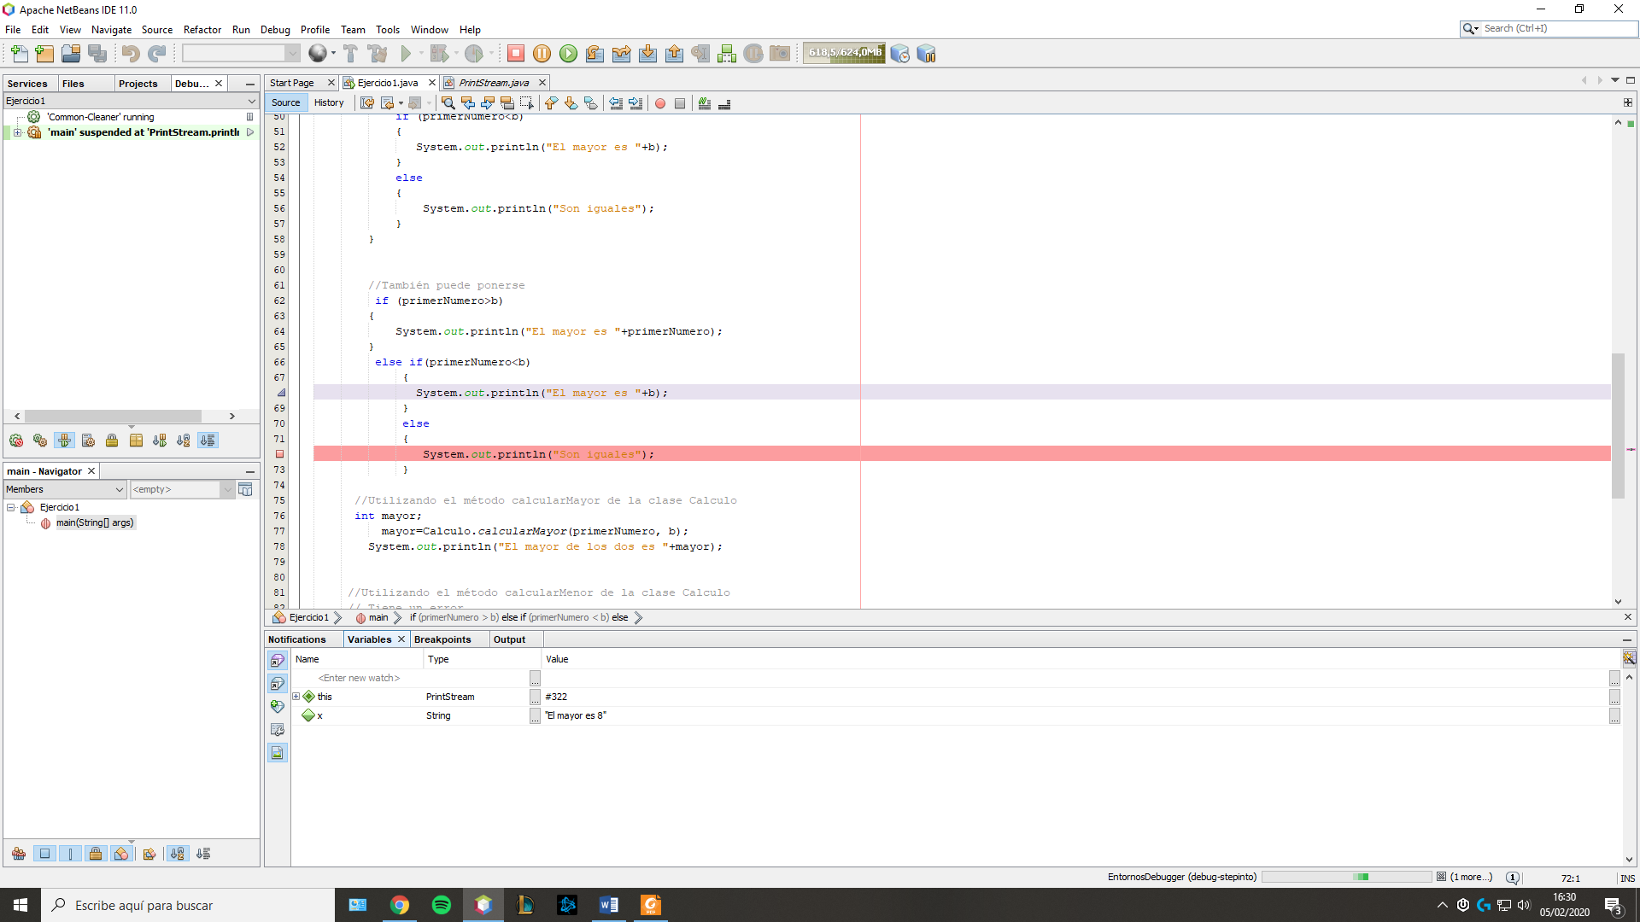

***PARTE C***

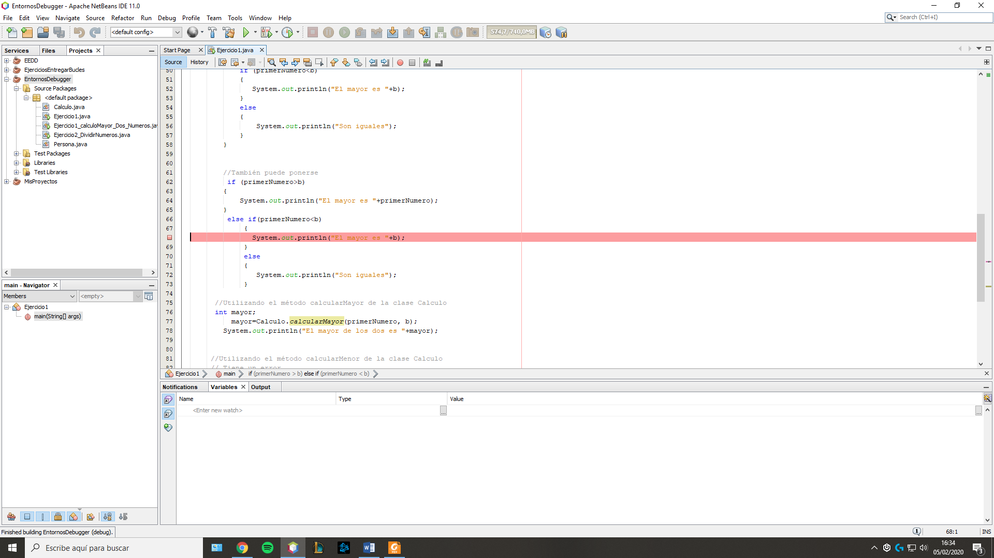

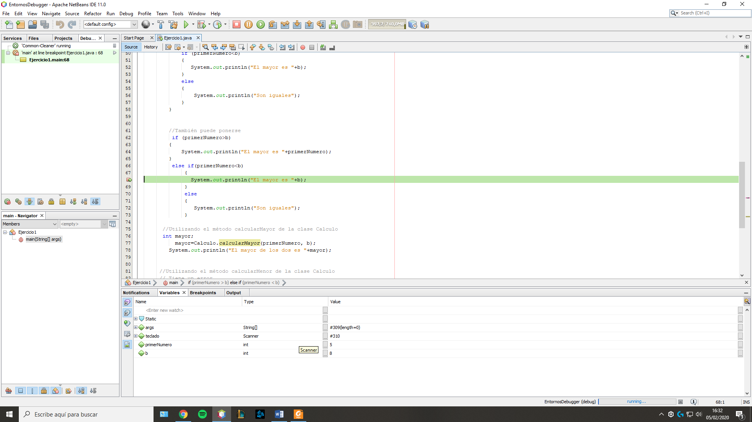

***PARTE D***

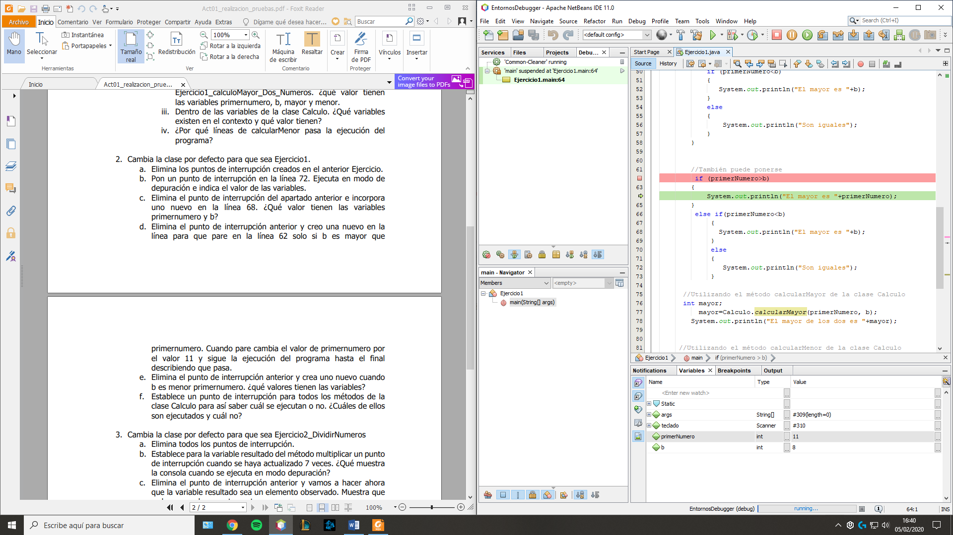

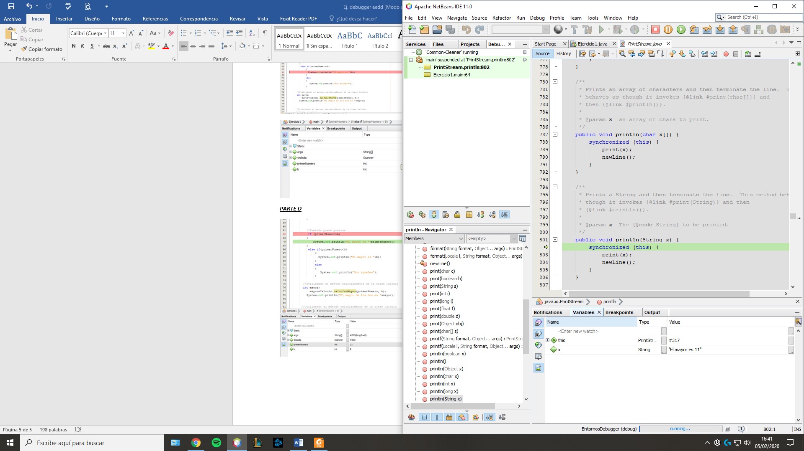

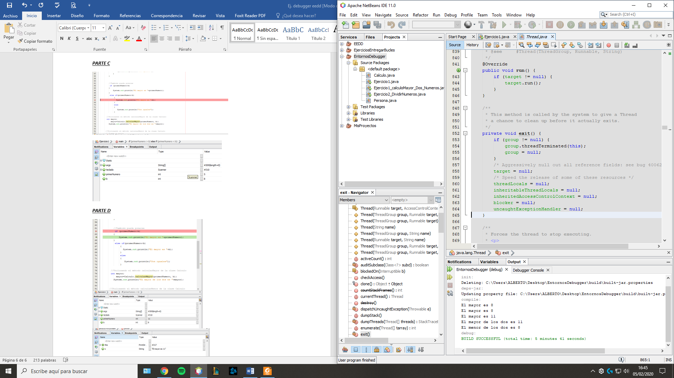

La variable String x cambia a “El mayor es 11” y la muestra en pantalla siguiendo después con la ejecución normal del programa

***PARTE E***

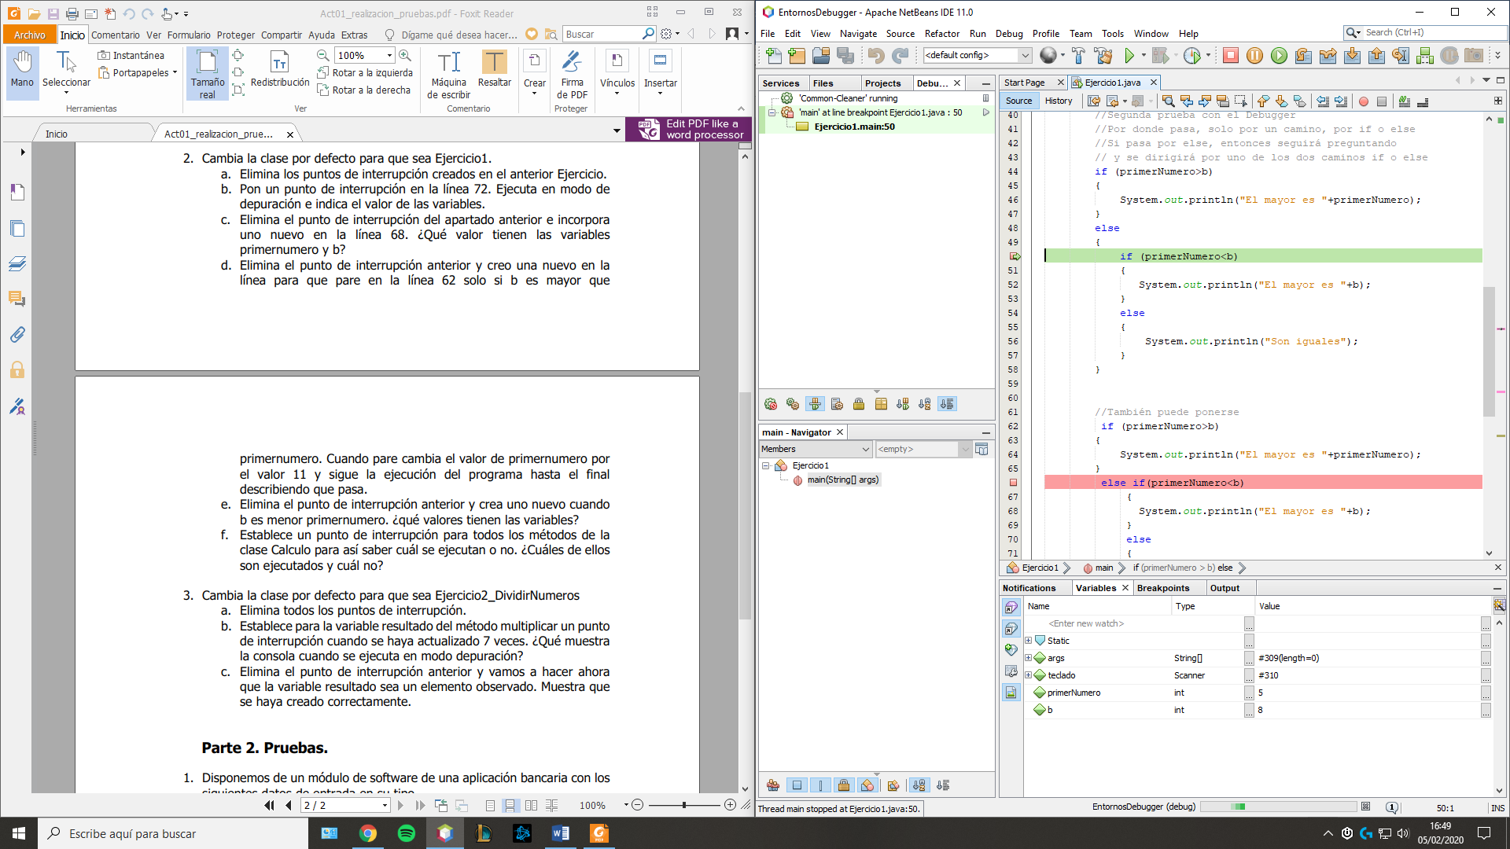

***PARTE F***

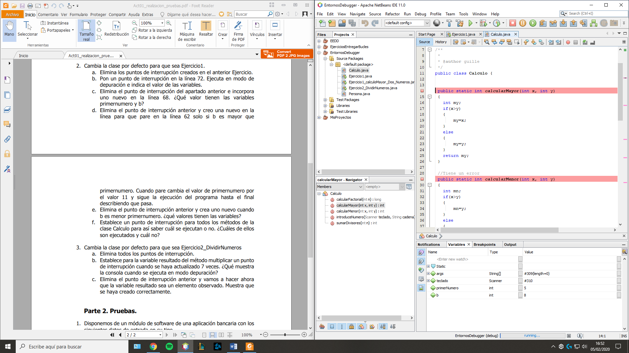

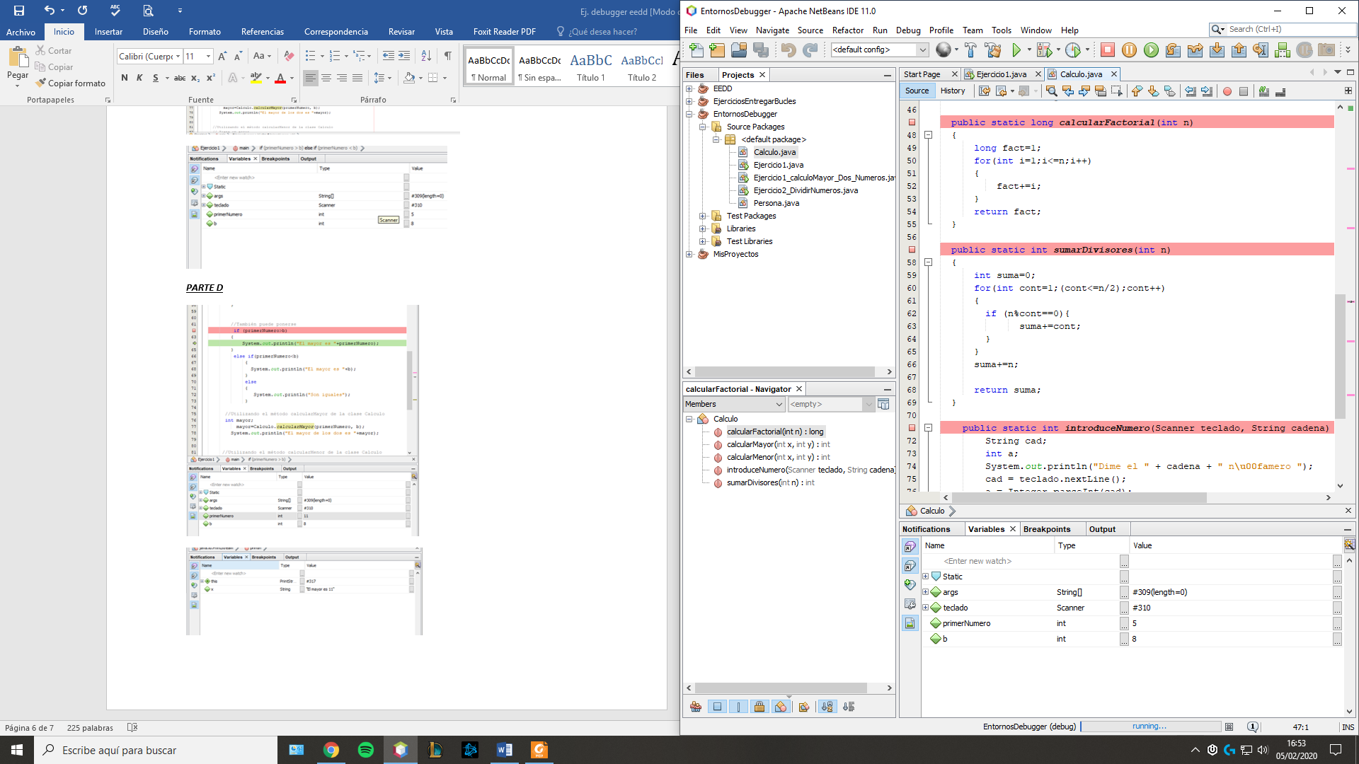

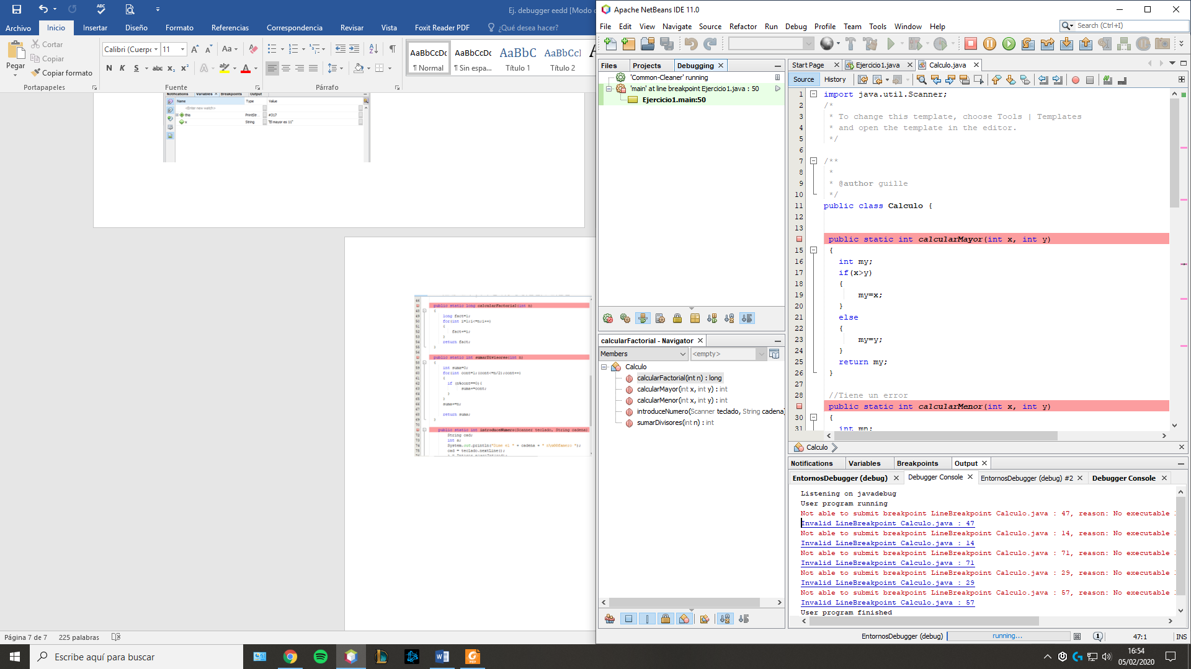

No se ejecuta ninguno porque da error

EJERCICIO 3

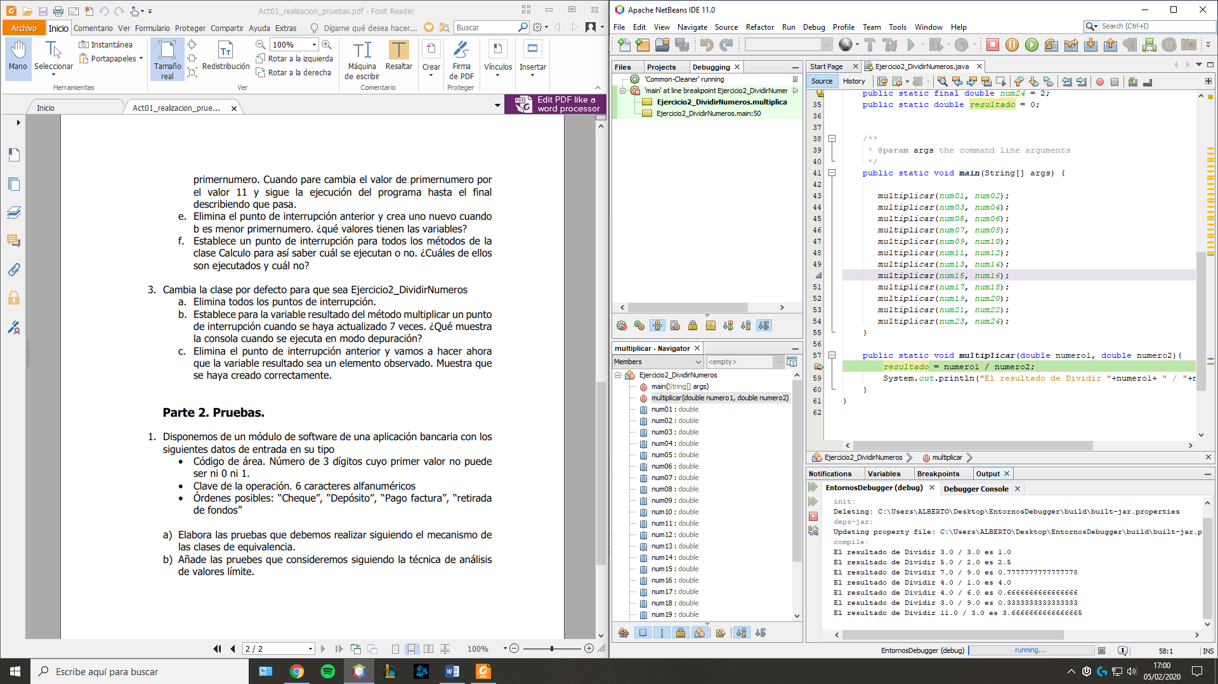

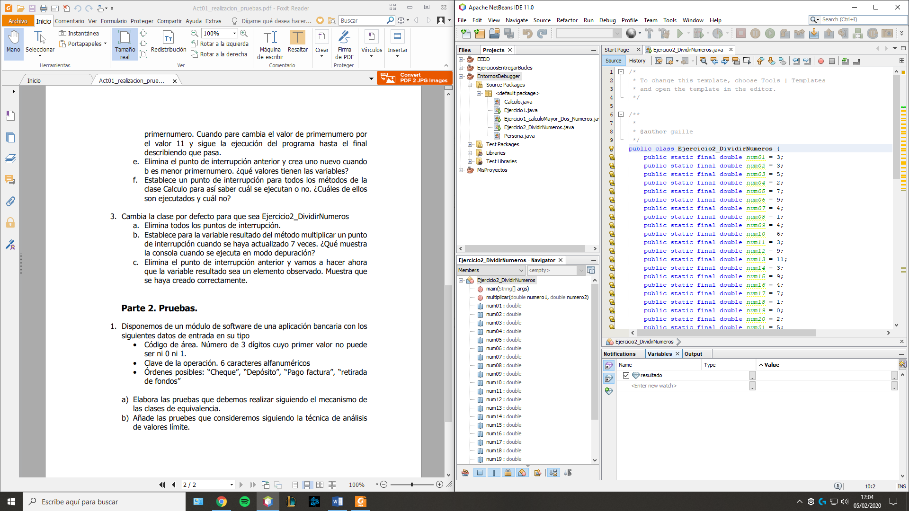

**PARTE 2. PRUEBAS**

